HLUW Yspertal – Ballnacht mit Tradition
Am Samstag, 10. Oktober 2015 laden die Maturantinnen und Maturanten zum Maturaball an die HLUW Yspertal ein. An diesem Abend ist „Alles im grünen Bereich“, so lautet das diesjährige Motto.

Yspertal, Stift Zwettl – „Zum ersten Mal in der Geschichte der HLUW Yspertal findet heuer kein Maturaball, sondern ein „Naturaball“ statt“, so die Schülerin Anna Kornes. „Die ganze Schulgemeinschaft ist in dieses Schulprojekt, koordiniert von unseren fünften Klassen, eingebunden. Die Natur steht bei diesem „Naturaball“ im Vordergrund.“
Der Ball der HLUW Yspertal hat sich in seiner über zwanzigjährigen Tradition zu einem spektakulären Highlight für die Gäste und auch für die Schülerinnen und Schüler der HLUW Yspertal entwickelt. Musikalisch begleiten heuer die Musikgruppe "So good" im Tanzsaal und diverse DJs in den Bars den Abend und sorgen für die passende Atmosphäre.

Schulräume werden kurzfristig zu dekorierten Bars

Die Verkörperung der Ideen „Naturaball“ des diesjährigen Abschlussjahrganges wird durch eine natürliche und aufwändige Dekoration mit viel Liebe zum Detail erreicht. Zum Beispiel an die Heimatbar und die „Green Lounge“ werden sich die Gäste noch lange und gerne erinnern. Karten sind auf Öticket (http://www.oeticket.com), im Vorverkauf an der Schule und an der Abendkasse erhältlich. Vorverkaufskarten können unter der Email-Adresse: ball@hluwyspertal.ac.at jederzeit bestellt werden. Die Karten kosten für Erwachsene im Vorverkauf 18 Euro und für Schüler und Studenten 16 Euro. Informationen zum Ball, wie zum Beispiel die ökologische Anreise per Shuttlebussen finden Sie unter http://www.hluwyspertal.ac.at/ball!

Unikate moderne lebendige Ausbildungsstätte in Niederösterreich

Die HLUW Yspertal im westlichen Niederösterreich ist Klimaschutzpreisträgerschule und Gewinner des Energy Globe 2015. Das Zisterzienserstift Zwettl führt als Schulerhalter auch ein Privatinternat. Der Anteil der Mädchen ist für eine Schule, die unter anderem auch eine umwelttechnische Ausbildung bietet, mit 40 Prozent durchaus beachtlich. Zwei Ausbildungszweige stehen zur Wahl: „Umwelt und Wirtschaft“ und die Fachrichtung „Wasser- und Kommunalwirtschaft“. Am Samstag, 7. November 2015 von 9 bis 16 Uhr findet der erste Informationstag statt und die Schule freut sich jederzeit über Schnupperschülerinnen und -schüler. Besuche doch einfach einmal diese lebendige Schule mit Top-Berufschancen. Informationen unter http://www.hluwyspertal.ac.at!

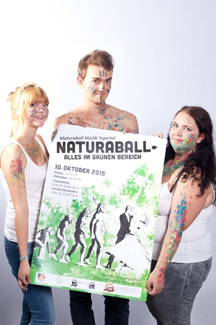

Der Schulball an der HLUW Yspertal unter dem Motto „Naturaball – Alles im grünen Bereich“ findet am Samstag, 10. Oktober 2015 ab 19.30 Uhr direkt an der Schule statt. Carina Jakob und Vanessa freuen sich bereits auf dieses „Green Event“ im Yspertal. Foto: HLUW Yspertal

